Première Leçon
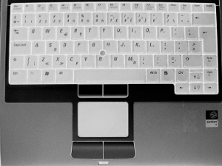


← clavier

← souris

ON/OFF
allumé/eteint
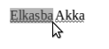

^ ^
bouton gauche: bouton droit: options
confirmer ^ pointeur

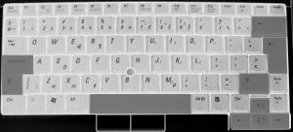
Quand on utilise la souris on doit toujours confirmer la selection avec le bouton gauche

Login:

Username (Nom de l'utilisateur): nomads
Password (Mot de passe): nomads
CONFIRMER

Le clavier:
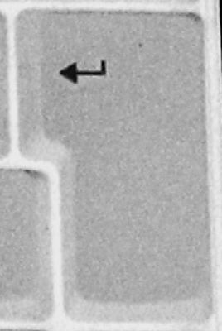
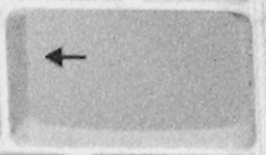

enter Pour confirmer

traitement de texte:
pour commencer un nouveau paragraphe backspace
traitement de texte: effacer

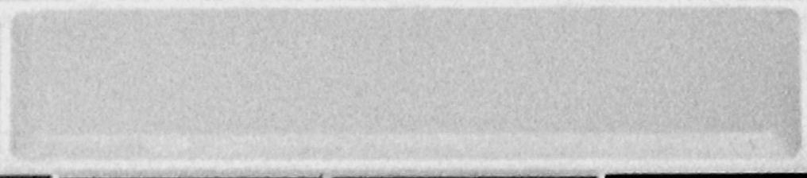
space
Traitement de texte: espace

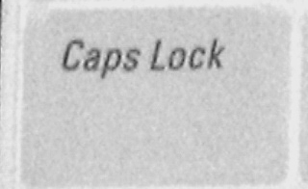
Caps lock
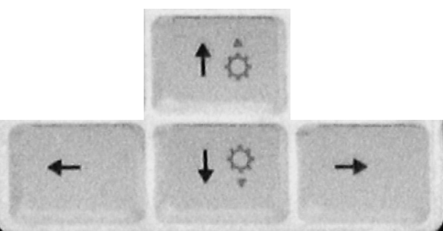
Traitement de texte: bloque les majuscules

Les flèches: on les utilise pour bouger dans le menu et dans le texte

quand on utilise les flèches on doit toujours confirmer avec les bouton “enter”

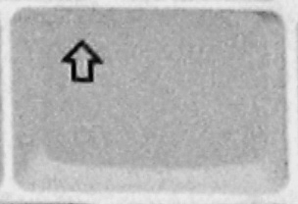
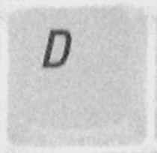

Shift + → D
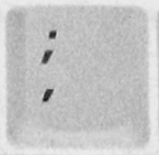

Shift + → ;

On appuye sur le bouton “shift” et on touche ensuite l'autre bouton
(toujour en gardant notre doigt sur “shift”)

Logiciel pour ecrire (simple) : Mousepad

Applications → Accessoires → Mousepad

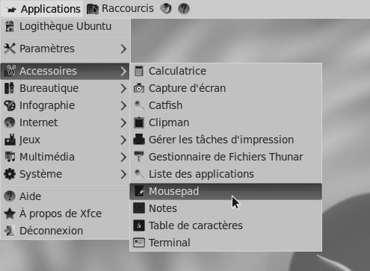

CONFIRMER

La fenetre:

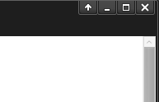
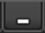
Minimiser (cacher au
fond de l'ecran) →

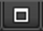
← barre de défilement Maximiser
(Augmenter la dimension)→

Fermer →

Enregistrer un fichier:
Fichier → Enregistrer
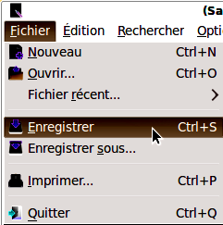

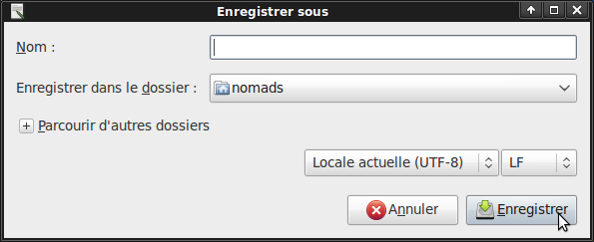

CONFIRMER

Aprir un fichier:
Raccourcis → Nomads
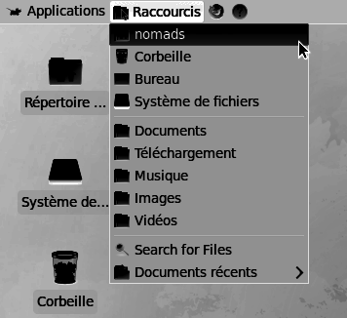

CONFIRMER

nomads(maison) → dossier → fichier
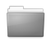
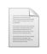
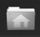




Bureau Corbeille

Pour ouvrir un fichier il faut rapidement toucher deux fois le bouton gauche de la souris (double clic)

Deuxième Leçon

Logiciel pour ecrire: Abiword

Applications → Bureautique → Traitement de texte AbiWord
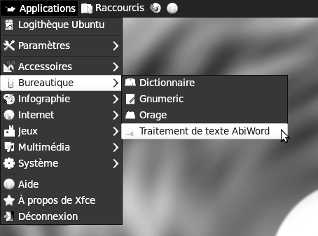

CONFIRMER

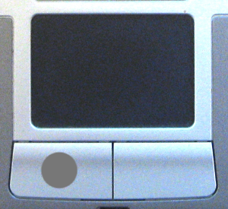
Selectioner:

Bouton gauche de la souris et mouvement du pointeur
(=petite flèche qu'on fait bouger sur l'écran)

Copier/couper:

Selectionner une partie du texte → bouton droit de la souris → copier/couper CONFIRMER

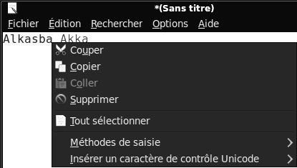

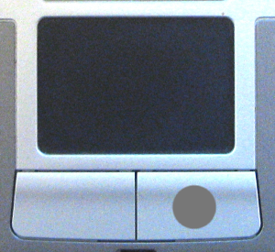

Coller:

Mettre le pointeur en un point du texte e cliquer le bouton gauche de la souris → cliquer le bouton droit de la souris → Coller CONFIRMER

Raccourcis avec les boutons:

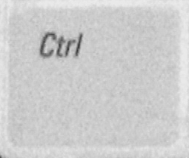
+ c → copier

+ v → coller
+ x → couper
+ z → annuller

On appuye sur le bouton “Ctrl” et on touche ensuite l'autre bouton
(toujour en gardant notre doigt sur “Ctrl”)

Selectionner plusieurs fonctions:

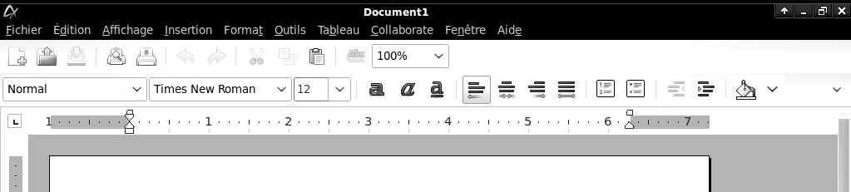
^ ^ ^ ^ ^ ^
changer le caractère ^ gras/cursif/souligné ^
dimension du caractère changer la couleur

Troisième Leçon

Dans l'ordinateur il y a une fenetre differente pour chaque logiciel.
Avec des logiciels legèrs c'est possible d'ouvrir plusieurs fenetres à la fois.
Attention! Si l'ordinateur est trop lent, peut-etre que vous avez trop de fenetres ouvertes. Il faut choisir les plus importantes et fermer les autres.

C''est possible de tenir ouvertes deux fenetres de Abiword à la fois et de couper/copier/coller de une à l'autre.

Pour sortir de Abiword sans enregistrer ce qu'on a écrit:
→ Fermer san enregistrer

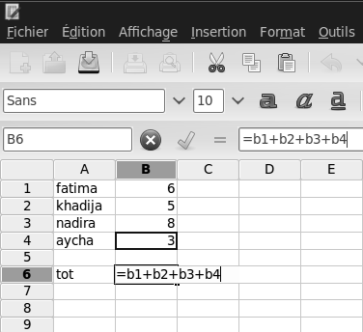
Tableur Gnumeric (logiciel pour les calculs)
Applications → Bureatique → Gnumeric

Le tableur est constitué d'une grille de cases qu'on appelle “cellules”.
Chaque cellule est definie avec:
lettre + chiffre

es: dans le tableu à coté la cellule A4 contient le prénom Aycha

Addition:

=b1+b2+b3+b4 CONFIRMER

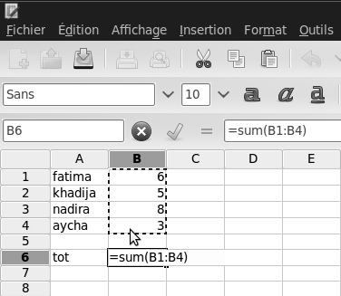
Somme:
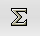
cliquer somme

selectioner

ENTER

Multiplication:

=B5*50 CONFIRMER

Enregistrer:

Fichier → Enregistrer insérer le nom du fichier choisir le format

ENREGISTRER

Quatrième leçon:

Les 4 operations principales:

+ addition
- soustraction =B1-B2 CONFIRMER
* multiplication
/ division =B1/B2 CONFIRMER

Le pourcentage :

=(B1/100) * n CONFIRMER

n c'est le nombre du pourcentage qu'on veut obtenir es: 20% de B1 =(B1/100)*20

Trasformer les donnés en diagrammes :

selectionner les cellules avec tous les donnés, cliquer →

inserer → mettre le pointeur où on veut mettre le diagramme et cliquer

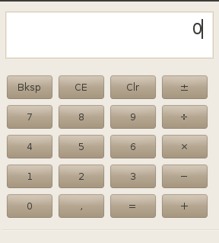
Logiciel pour calcul rapide: Calculatrice

Applications → Accessoires → Calculatrice

On utilise la calculatrice pour faire des calculs simples et qu'on veut pas enregistrer.
On utilise le logiciel Gnumeric pour les calculs qu'on fait souvent
es: la contabilité, les statistiques.

L'exterieur du PC:
Quand on regarde l'ordinateur on voit :

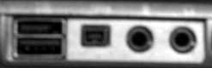
GAUCHE

2 entré usb
1 firewire
1 jack du microphone
1 jack des auriculaires

2 usb 1firewire mic auricolaires
DERRIERE
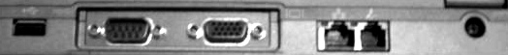
1 USB
1 porte seriale
1 sortie VGA (écran)
1 entré carte réseau
1 entré modem telefonique
1 alimentation
usb seriale écran carte modem alim.
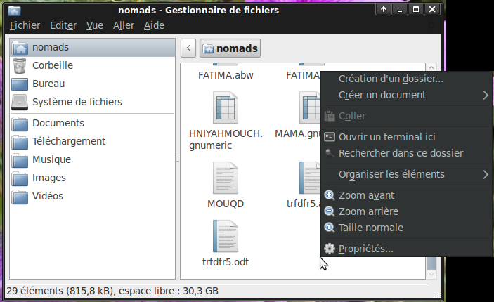
Cinquième leçon:

Créer un noveau dossier:

Raccourcis → Nomads (Maison)

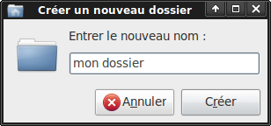

Aller dans l'espace vide de lécran avec le pointeur → cliquer avec le bouton droit→ Créer un noveau dossier
ecrire un nom → créer

Les extensions:
Le fichiers sont enregistrés dans l'ordinateur avec 3 o 4 lettres qui identifient le format du fichier.
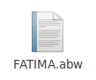

En regardant l'extension on peut comprendre le type du format du fichier
( .abw = Abiword)

Formats de texte: .abw .doc .odt .txt

Formats d' image: .jpg .png .gif .svg

Formats audio: .ogg .mp3 .wav .flac

Formats video: .avi .ogv .mp4 .mov

Changerl' extension des fichiers de Abiword:

Ouvrir le fichier avec Abiword → Fichier → Enregistrer sous → Enregistrer
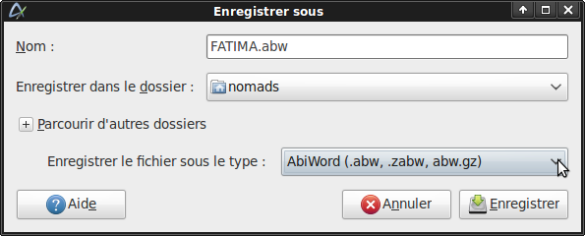

Choisir le format pour notre fichier. Pour les fichiers destinés à des pc avec Windows, enregistrer les fichiers en format .doc
Sixième leçon:

Internet et le web:

Deux ordinateurs peuvent etres reliés entre eux à travers une connection de réseau, avec le cable ou sans cable (wireless).
Internet est un réseau mondial d'ordinateurs, pour étre précis c'est un réseau de réseaux de pc.

Internet a plusieurs fonctions: boites de courier électronique, échange de fichiers et le web.

Le Web est une ensemble de pages qui traitent une grande varieté de sujets. Pour rechercher un sujet qui nous interesse on utilise un moteur de recherche
Un moteur de rechercherche nous permet de trouver la page qui s'approche plus aux mots qu'on met dans la barre du moteur.
Ils existent plusieurs moteurs de recherche, Google est un d'eux.

Le Navigateur:

Pour naviguer dans le web on utilise un logiciel spécial: le navigateur.

Applications → Internet → navigateur web Firefox

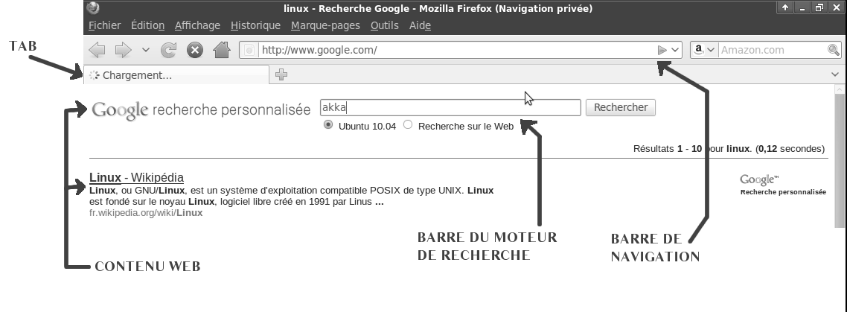
La fenetre de Firefox:
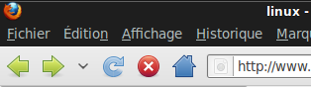
si on commence par la gauche on voit:
-en arrière
-en avant
-dernières pages visités
-recharger la page
-terminer le télechargement de la page
-Page d'accueil (www.google.com)
^
Barre de navigation
( où on écrit l'adresse de la page)

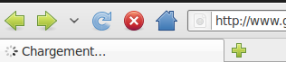

Tab →

Quand la tab fait “tourner” le petit cercle, le telechargement est en cours. Il faut attendre.

Dans la navigation web l'élément le plus important est le link (= lien).
Normalement les link appareissent comme des ècritures soulignés bleus.
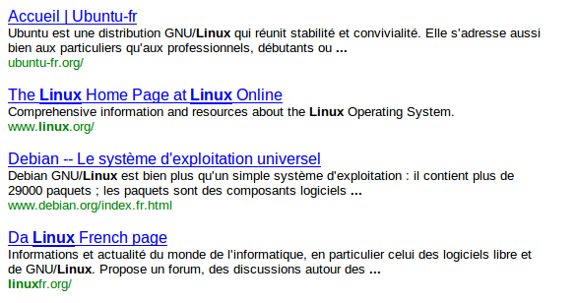

Quand on clique sur le link avec le bouton gauche de la souris, le navigateur télecharge la page qui est rélié a ce link.
Chaque page a un adresse . Si on connait l'adresse précis d'une page on peut l'écrire dans la barre de navigation sans passer par le moteur de recherche et les links.

Es: www.wikipedia.org

Moteur de recherche:

Dans la barre du moteur de recherche (voir l'image en haut) on met des “mots clé” liés au sujet qui nous interesse. Le Moteur va nous donner une page avec plusieurs “links” de sites dédiés au sujet.
Es: on veut des informations sur les écoles de Akka, on met dans la barre le mots: Akka écoles.
Pour rendre notre recherche plus précise on peut utiliser ces trucs:

On utilise le symbole + quand on veut que deux mots soient présent dans la meme page.

Es chat + noir
Le moteur recherche des pages avec le mot chat et aussi le mot noir.

On utilise le – quand on veut que dans la page soit présent le prémier mot mais pas le deuxième

Es chat – noir
Le moteur recherche des pages avec le mot chat mais sans le mot noir.

On utilise le “ ” quand on veut rechercher la phrase précise à l'interieur des “ “.

Es “Le chat noir”
Le moteur recherche des pages avec la phrase “Le chat noir”, c'est le titre d'une histoire de l'écrivain E. Allan Poe.

